Выберите любые инструменты по управлению репутацией в сети из чек-листа Дмитрия Сидорина и внедрите их в рамках своей компании.
Выбираем следующий чек-лист из предложенных:
Выбрали систему мониторинга: https://serpstat.com/ru/domains/?query=nlstar.com&se=g_ru&search_type=subdomains
Настроили проект мониторинга и получили отчет о нашей компании по адресу официального сайта компании:
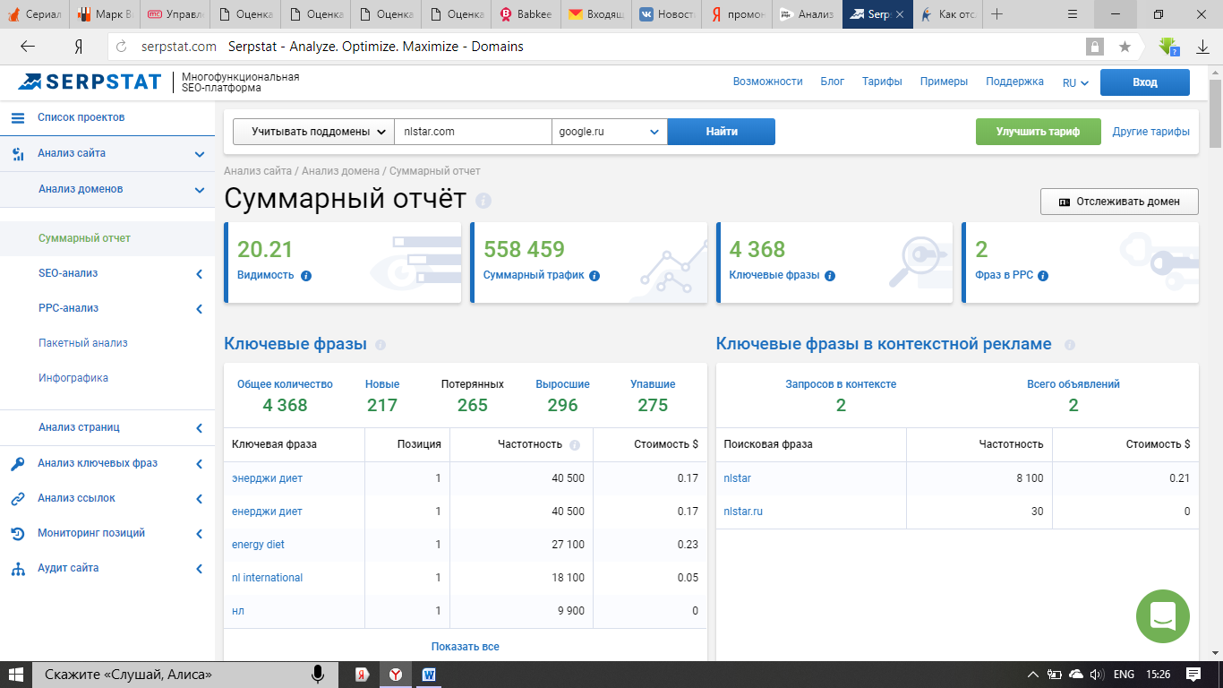
По результатам изменения тональности и тегов мы получаем:
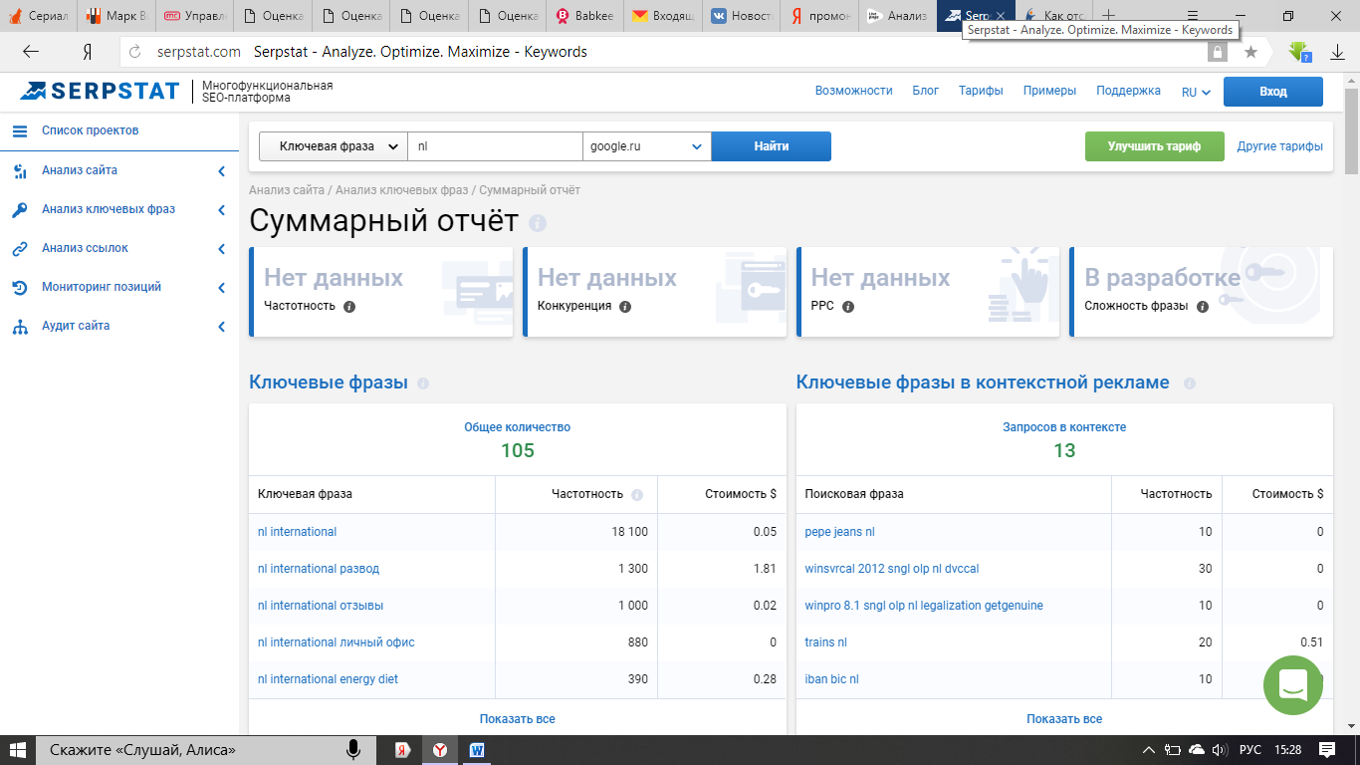
1. ТЕГ NL

В результате изменения тегов, запросы уменьшаются, как и количество ключевых фраз, по которым можно найти компанию.
Проанализировали сайты конкурентов, которые могут перехватывать покупателей.
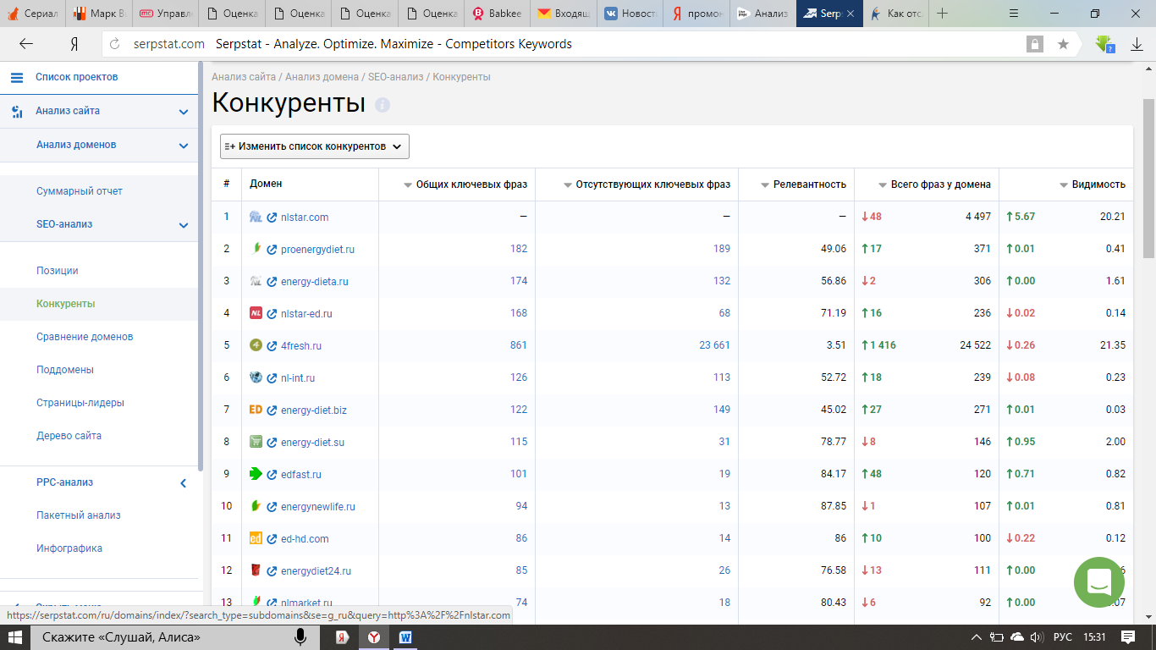
В результате видно, что наш сайт находится в лидерских позициях.
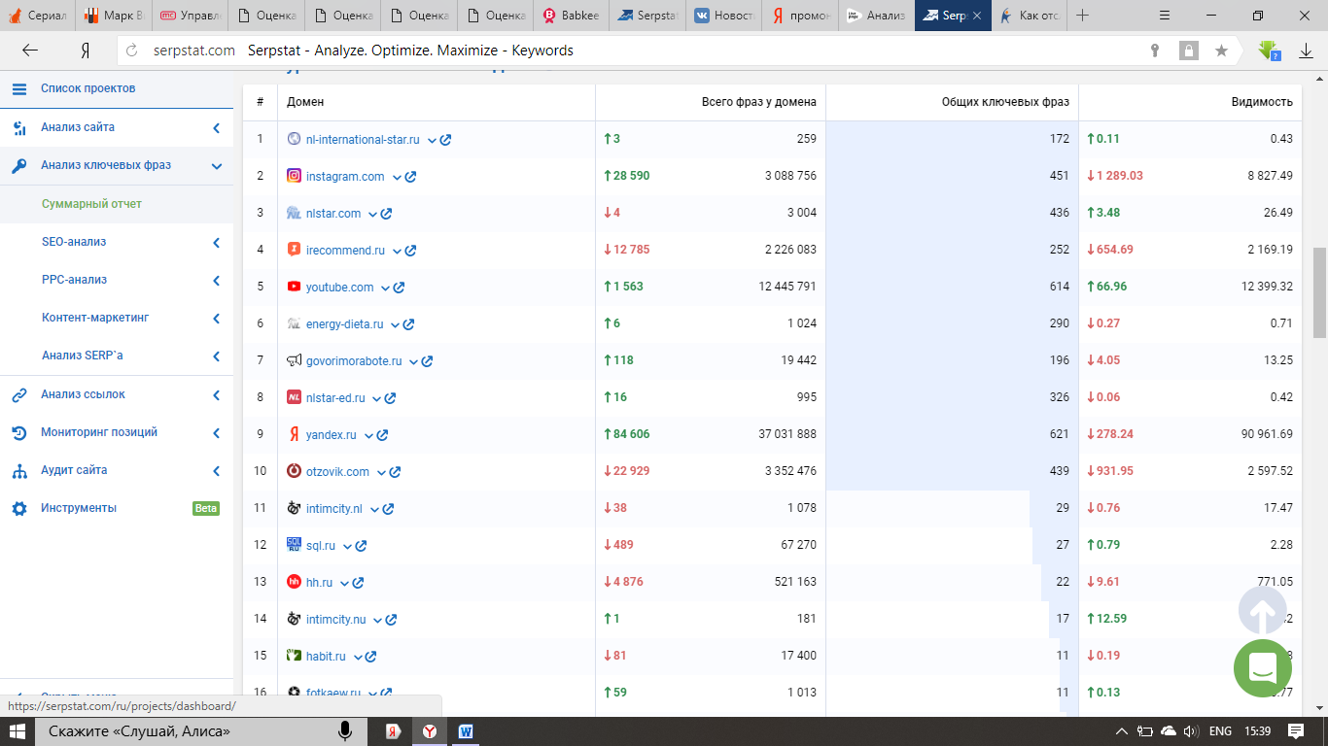
Далее проверим, на каких сайтах упоминается компания и куда стоит обратить свое внимание.
Самым популярным является инстаграм, где компания продвигает свою продукцию, сюда стоит обращать наибольшее внимание. Исходя из результатов, так же уделяем вниманию сайтам-отзовикам, которые появляются в верхушке поисковой системы. При помощи страниц в инстаграм компания увеличивает свои продажи, увеличивают долю своих потребителей.
В целом по результатам проделанной работы можно сделать следующие выводы:
1. Компания выделяется среди конкурентов, если брать всю отрасль в целом, находится на достаточно высоком (продвинутом) уровне.
2. Изменение тегов, хэштегов, тональности помогает выяснить слабые места компании, куда нужно уделить свое внимание. В нашем случае это сайты-отзовики.
3. В сильных сторонах компания продолжает свою работу и повышает свои продажи.

